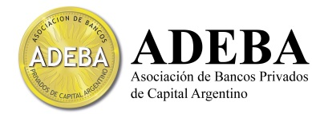 |  | 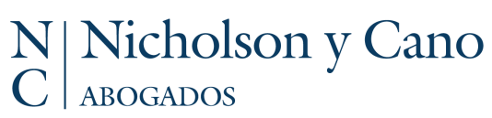
Formulario de inscripción
programa de actualizacion en temas de derecho bancario
“actualizacion codigo unificado”

DATOS PERSONALES:
Apellido:
Nombre: Fecha de nac.:
Empresa:
Cargo: Área:
Domicilio laboral: N°: Piso: Oficina:
Ciudad: País:
Tel: int.: Fax:
E-mail:

DATOS DE FACTURACIÓN:
Razón Social:
Domicilio:
Ciudad: País:
IDENTIFICACIÓN TRIBUTARIA:
CUIT N°: Condición:
FORMA DE PAGO:

Lugar:  ADEBA – Asociación de Bancos Privado de Capital Argentino  Tte. Gral. Juan D. Perón 552 7mo.piso C.A.B.A. - Argentina  Iniciación: 7 de Abril de 2015  Duración: 8 Clases  Días: Martes y Jueves de 17:30 a 20:30hs  Arancel: (Incluido material) $ 2.500 | Informes e Inscripción:  ADEBA – Asociación de Bancos Privados de  Capital Argentino  Web site: www.adeba.com.ar  e- mail: kmirabile@adebaargentina.com.ar  Te. (011) 5238-7790 al 95  Medios de Pago: efectivo, cheque a nombre de ADEBA – Asociación de Bancos Privados de Capital Argentino, transferencia bancaria a nombre de ADEBA -Asociación de Bancos Privados de Capital Argentino, Banco Macro a nombre de, Cuenta Nro. 3-302-0941015497-6 – CUIT Nro. 30-70831616-0 CBU Nro. 2850302630094101549761 – tarjetas de crédito VISA - American Express (en nuestras oficinas de Tte. Gral. Juan D. Perón 564 6to Piso, de lunes a viernes de 9:30 a 18hs.).  El pago deberá estar acreditado antes de la iniciación del curso.

